V 1 – Darstellung von Aceton aus Propan-2-ol
In diesem Versuch soll Aceton aus Propan-2-ol (Isopropanol) synthetisiert werden. Die SuS sollten mit den Molekülstrukturen von sekundären Alkoholen und Ketonen vertraut sein.

Gefahrenstoffe
Propan-2-ol |  |  | H: 225-319-336 |  |  | P: 210-233-305+351+338
 |  | 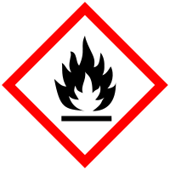

Materialien: 2 400 mL Bechergläser, schwer schmelzbares Glasrohr, Liebigkühler, 2 Reagenzgläser mit seitlichem Ansatz, gewinkeltes Glasrohr, kurze gebogene Glasrohre, durchbohrte Stopfen, Schlauchverbindungen, Bunsenbrenner, Wasserstrahlpumpe
Chemikalien: Propan-2-ol, Kupfernetz
Durchführung: Der Versuch wird wie in Abbildung 1 gezeigt aufgebaut. In das linke Reagenzglas werden 20 mL Propan-2-ol gegeben, dabei muss darauf geachtet werden, dass das rechtwinklige Rohr zum Belüften in die Flüssigkeit eintaucht. Das Reagenzglas wird in ein Becherglas mit warmem Wasser gestellt. Von dem Reagenzglas führt ein Schlauch zu der Glasröhre mit dem Kupfernetz. Von dieser geht wiederum ein Schlauch zum Liebigkühler und dieser endet am zweiten Reagenzglas, welches in einem Becherglas mit kaltem Wasser und Eis steht. Das zweite Reagenzglas ist an die Wasserstrahlpumpe angeschlossen.
Nun wird der Wasserhahn der Wasserstrahlpumpe aufgedreht und das Kupfernetz wird stark erhitzt, bis es rot glüht. Durch das Ansaugen der Wasserstrahlpumpe wird das Propan-2-ol im ersten Reagenzglas mit Luft durchströmt. Dies wird durch die Blasen im ersten Reagenzglas sichtbar. Sollten diese nicht vorhanden sein, muss die Wasserstrahlpumpe stärker aufgedreht werden.
Ein weiteres Reagenzglas wird mit etwa der gleichen Menge an Aceton gefüllt wie das Reagenzglas mit dem Reaktionsprodukt.
Beobachtung: Im zweiten Reagenzglas sammelt sich eine klare Flüssigkeit an. Der Geruch des Reaktionsprodukts wird mit der Referenzprobe verglichen.
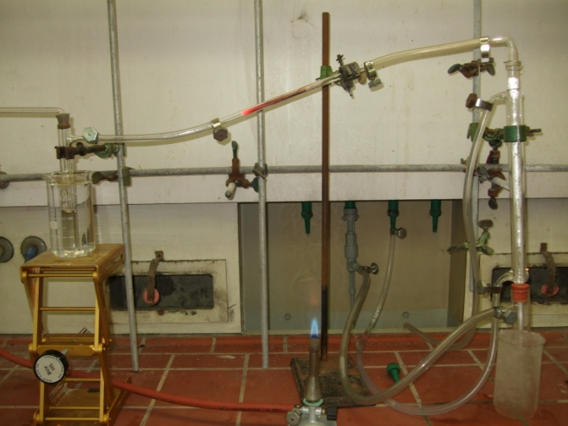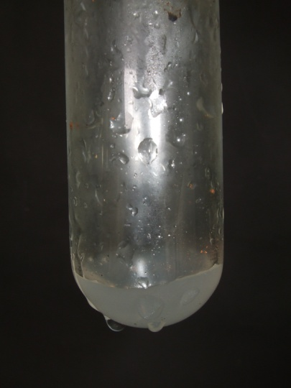
Abb. 1-2 – links Versuchsaufbau, rechts Reaktionsprodukt.
Deutung: Bei der klaren Flüssigkeit handelt es sich um Aceton, welches gemäß folgender Reaktionsgleichung synthetisiert worden ist:
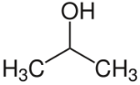
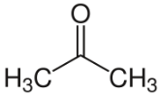
$+ \frac{1}{2} O_{2} \underset{→}{Cu, 250°C} + H_{2}O$
Entsorgung: Produkte und Edukte werden im Behälter für organische Lösungsmittel entsorgt.
Literatur: [1] W. Glöckner, W. Jansen, Handbuch der experimentellen Chemie Sekundarbereich II Band 10, Aulis, 2008, S. 120 ff.

Der Versuch kann auch von SuS durchgeführt werden, ist im Aufbau allerdings sehr aufwendig. Das Reaktionsprodukt kann im folgenden Versuch V2 verwendet werden und es kann so überprüft werden, ob wirklich Aceton synthetisiert wurde.

